|  |  |
| --- | --- |
| Gerb-BMSTU_01 | **Министерство науки и высшего образования Российской Федерации**  **Федеральное государственное бюджетное образовательное учреждение**  **высшего образования**  **«Московский государственный технический университет**  **имени Н.Э. Баумана**  **(национальный исследовательский университет)»**  **(МГТУ им. Н.Э. Баумана)** |

ФАКУЛЬТЕТ **Информатика и системы управления**

КАФЕДРА **«Программное обеспечение ЭВМ и информационные технологии» (ИУ7)**

НАПРАВЛЕНИЕ ПОДГОТОВКИ **09.03.04 Программная инженерия**

**Отчет**

|  |  |
| --- | --- |
| **по лабораторной работе №** | 1 (2 часть) |

**Название:** Функции системного таймера в защищённом режиме. Пересчёт динамических приоритетов.

**Дисциплина:** Операционные системы

|  |  |  |  |  |
| --- | --- | --- | --- | --- |
| Студент | ИУ7-52Б |  |  | Е.В. Брянская |
|  | (Группа) |  | (Подпись, дата) | (И.О. Фамилия) |
|  |  |  |  |  |
| Преподаватель |  |  |  | Н.Ю. Рязанова |
|  |  |  | (Подпись, дата) | (И.О. Фамилия) |

Москва, 2020

**Ⅰ. Функции системного таймера в защищённом режиме**

|  |  |  |
| --- | --- | --- |
|  | **Windows** | **Unix/Linux** |
| **По тику** | * инкремент счётчика тактовых циклов центрального процессора * анализ счётчика тактового цикла центрального процессора | * ведение счёта тиков аппаратного таймера, часов и других таймеров системы * декремент кванта текущего потока * проверка списка отложенных вызовов и выставление флага в случае обнаружения ожидающего вызова |
| **По главному тику** | * активирование диспетчер настройки баланса | * добавление в очередь на выполнение функций, которые относятся к работе планировщика (например, пересчёт приоритетов) * пробуждение в нужные моменты системных процессов (таких, как swapper и pagedaemon) * обработка сигналов тревоги; декремент счетчиков времени (SIGALRM, SIGPROF, SIGVTALRM) |
| **По кванту** | * инициализация диспетчеризации потоков (добавляется объект DPC в очередь) | * посылка текущему процессу сигнала SIGXCPU, если он израсходовал выделенный ему квант процессорного времени |

**Ⅱ. Пересчёт динамических приоритетов**

**Windows**

Реализуется приоритетная, вытесняющая система планирования. При такой системе обязательно выполняется хотя бы один готовый поток с самым высоким приоритетом, но оговаривается, что конкретные, имеющие высокий приоритет и готовые к запуску потоки могут быть ограничены процессами, на которых им разрешено или предпочтительнее работать.

Каждому процессу назначается исходный базовый приоритет, который по умолчанию наследуется от того процесса, который его создал, и он рассматривается в качестве базового для потоков.

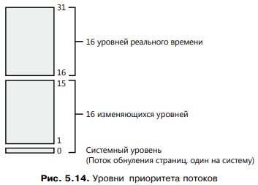В Windows уровни приоритетов потоков подразделяются на:

1. изменяющиеся (динамические) (0 – 15), из которых уровень 0 зарезервирован для потока обнуления страниц
2. реального времени (16 – 31)

У процесса только одно базовое значение приоритета, а у потоков два: текущее (динамическое) и базовое.

Windows не регулирует приоритет потоков в диапазоне реального времени, поэтому такие потоки всегда имеют один и тот же базовый и текущий приоритет.

В отношении остальных потоков происходит пересчёт приоритетов, который осуществляется следующим образом: вычитается из текущего приоритета повышение первого плана, зачем вычитается повышение свыше обычного (эти два элемента хранятся в переменной PriorityDecrement) и вычитается 1.

Низшей границей полученного приоритета является базовый приоритет, а высшей - обычное значение.

Базовый же приоритет потоков является функцией класса приоритета процесса (Normal, Idle, Below Normal, Realtime или High) и его относительного приоритета процесса.

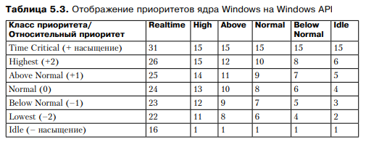

Для того, что уменьшить загруженность центрального процессора, используется диспетчер настройки баланса. Он ищет в очереди готовых потоков потоки, которые находятся в состоянии ожидания около 4 секунд. Если такой поток найден то, его приоритет повышается до 15 единиц. Как только выделенный квант истекает, приоритет этого потока снижается до обычного базового приоритета. Если он не успел завершиться, но есть готовый к запуску поток с более высоким приоритетом, то поток с пониженным приоритетом отправляется снова в очередь готовых потоков.

Важно, что диспетчер настройки баланса сканирует только 16 готовых потоков (чтобы минимизировать время, затрачиваемое на его работу, центральным процессором). Если на данном уровне приоритета имеется больше потоков, то диспетчер запоминает место, где он остановился, и начинает уже с него при следующем проходе по очереди.

Планировщик Windows также периодически настраивает текущий приоритет потоков, используя внутренний механизм повышения приоритета.

Некоторые сценарии повышения приоритета:

* повышение вследствие событий планировщика или диспетчера;
* повышение вследствие продолжительного ожидания ресурса;
* повышение вследствие завершения ввода-вывода;

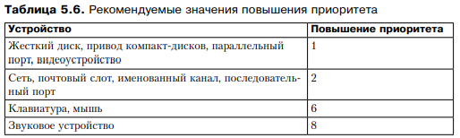

* повышение при ожидании ресурсов исполняющей системы;
* повышение приоритета первого плана после ожидания;
* повышение приоритета после пробуждения GUI-потока;
* повышение приоритета, связанного с перезагруженностью ЦП (CPU Starvation)

**UNIX**

Традиционное ядро UNIX является строго невытесняющим. То есть, если процесс выполняется в режиме ядра, то ядро не может заставить такой процесс уступить процессор какому-либо другому процессу с высоким приоритетом.

Часть ядра, которая распределяет процессорное время между процессорами, называется планировщиком. Он отдаёт предпочтение тем процессам, у которых более высокий приоритет. Значения приоритетов изменяются динамически на основе количества используемого процессорного времени.

Приоритет задаётся целым числом от 0 до 127, причём, чем меньше число, тем выше приоритет. От 0 до 49 зарезервированы для ядра, остальное выделено под прикладные процессы (то есть от 50 до 127).

Приоритеты ядра – фиксированные величины, а приоритеты прикладных задач могут изменяться.

Приоритет процесса периодически повышается ядром системы, пока тот ещё не выполняется, но он будет понижен, как только получит какое-то количество процессорного времени.

Когда процесс завершил выполнение системного вызова и находится в состоянии возврата в режим задачи, его приоритет сбрасывается обратно в значение текущего приоритета в режиме задачи. И может получиться так, что приоритет оказывается ниже приоритета другого запущенного процесса. Тогда ядро производит переключение контекста.

В традиционных системах UNIX приоритет процесса определяется двумя факторами:

1. любезность
   * с помощью системного вызова nice можно изменить его значение, тем самым, оказывается влияние на приоритет процесса (но возможность увеличивать приоритет доступна только суперпользователям). Увеличение этого фактора, уменьшает приоритетность
2. утилизация
   * фактор, который определяется степенью последней загруженности CPU процессом, он позволяет системе динамически изменять приоритет процесса

Структура proc содержит следующие поля:

1. p\_pri
   * текущий приоритет планирования;
2. p\_usrpri
   * используется для хранения приоритета, который будет назначен процессу при возврате в режим задачи; пересчитывается процедурой schedcpu() по формуле: $p_usrpri=PUSER+ \frac{p_cpu}{4}+2*p_nice$, где PUSER – базовый приоритет в режиме задачи, равный 50;
3. p\_cpu
   * результат последнего измерения использования процессора; при создании процесса значение равно нулю, максимальное значение – 127. На каждом тике увеличивается на единицу обработчиком таймера, и каждую секунду процедурой schedcpu() уменьшается в зависимости от фактора «полураспада», который рассчитывается по формуле:

$decay=\frac{2*load_average}{2*load_average+1}$, где load\_average – среднее количество процессов за последнюю секунду, которые находятся в состоянии готовности к выполнению;

1. p\_nice
   * фактор любезности, устанавливаемый пользователем

Получается, что, если процесс использовал большое количество процессорного времени, то значение p\_cpu будет увеличено. Значит, p\_usrpri также возрастёт, следовательно, приоритет понизится. И наоборот, если процесс долгое время простаивал в очереди, тем больше фактор «полураспада» уменьшает p\_cpu, поэтому приоритет повышается.

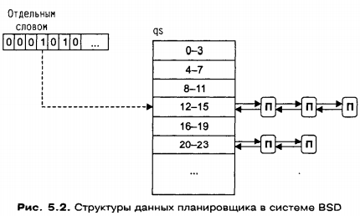Планировщик устроен следующим образом:

- Массив qs состоит из 32 очередей готовых к выполнению процессов, каждая из которых отведена под четыре соседствующих приоритета, например, 0 очередь соответствует 0-3 и т.д. В каждой очереди содержится начало двунаправленного связанного списка структур proc.

- whichqs – глобальная переменная, хранящая битовую маску, в которой для каждого элемента массива qs зарезервирован один бит. Если в очереди находится хотя бы один процесс, то этот бит устанавливается.

**Выводы**

В силу того, что Windows и UNIX – это системы разделения времени, их обработчики прерывания от системного таймера выполняют схожие функции, такие как: обновление системного времени, контроль над квантом, выделенным текущему процессу, обновление счётчиков времени, оставшегося до выполнения отложенных вызовов.

Но основная функция обработчика от системного таймера – контроль кванта, то есть его декремент.

Что касается планирования в операционных системах, то классическое ядро UNIX является строго невытесняющим, в то время как Windows является полностью вытесняющей. Но несмотря на это, есть схожесть в планировщиках задач: в основе работы лежит взаимодействие с очередями, значения приоритетов, подчиняясь определённым правилам, могут изменяться.

**Литература**

1. Д. Соломон, М. Руссинович. Внутреннее устройство Microsoft Windows. 6-е изд. – СПб.: Питер, 2013. – 800 с.: ил. – (Серия «Мастер-класс») ISBN 978-5-459-01730-4
2. Ю. Вахалия. UNIX изнутри – СПб.: Питер, 2003. – 844 с.: ил. – (Серия «Классика computer science») ISBN 5-94723-013-5